### 棋盘格客户端工作交接说明:

#### 程序构建运行发布说明:

构建说明: 开发环境 Visual studio 2015 + Qt5.9.8 + NSIS(带unicode的插件要下载 识别nsi文件的中文)。 使用qtcreator编译

程序运行说明: 把bin文件夹下的所有文件复制到可执行文件同一目录下即可运行，运行QRenderBus中的程序

说明:Fixit和RenderCmd编译出来的程序是QRenderBus中 编译的程序中调用的。

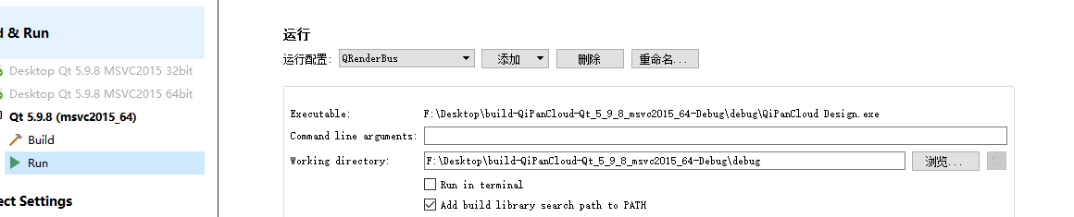

发布说明: 把publish整个文件夹复制到可执行文件夹同一目录下并在publish文件夹里新建一个bin文件夹,点击批处理文件即可生成安装包, 安装包放置oss://checkerboard/download/ 下面

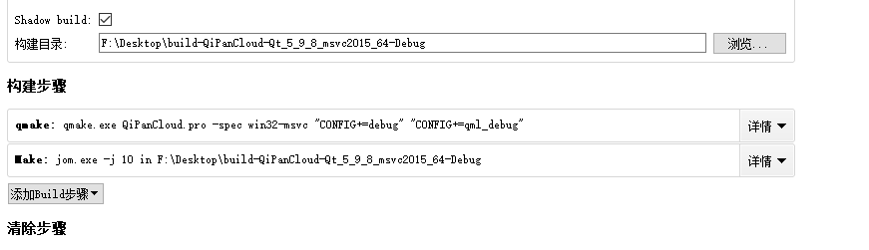

#### 棋盘格各个版本实现功能说明：

首先声明gitlab上的tag都是属于light-tag型的

V1.0.0版本: 没有打上tag, gitlab上没有显示,实现的功能有

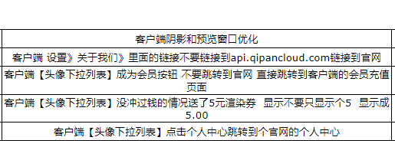

V1.2.0版本：第三方登录 和消息推送功能(因为bug的提出故没有v.1.1.0)

v1.2.1-branch分支 是我在开发v1.3.0功能时候临时加了一点需求，但由于是light-tag类型的，所有后面只能当成一个分支提交到远程仓库。这个需求就只有登录的时候弹窗提示进行实名认证功能

V1.3.0 版本: ui 换成黑色主题, 预览窗口样式的改变

#### 棋盘格客户端代码说明：

修改可执行文件同一目录下的wsconfig.xml 中的version 节点的值切换正式环境测试环境 1表示正式环境 10表示测试环境

代码的一些说明:

项目中运用到的技术点有 消息接收槽思想(观察者模式), 对象池，生产者消费模型，多态，泛型思想, MVC。

CGlobalHelp通过在CMainWindow构造函数中注册了CMainWindow的一个实例对象,即CGlobalHelp::Response 表示的是CMainWindow 的Response函数。CGlobalHelp::Response 在项目中多个地方用到了。

流程大概说明:

针对 V1.2.1版本说明, v1.3.0有些许不同

1. 3dmax 客户端发布一个任务 -> 棋盘格客户端中的 CommandServer类 处理，建立的tcpsocket 发到一个线程中处理。(V1.2.1中的实际并没有发到另一个线程中，v1.3.0解决了该问题),
2. 获得了一个jobstate(表示一个作业号)对象后放入JobStateMgr 中 并立即请求url 请求刷新页面.此时这个新jobstate并不在请求的url获得的jobstate列表中,而是在jobstateMgr中的一个成员变量中管理(注意点:棋盘格客户端显示的作业号列表只跟jobstateMgr中的m_vtPage

有关)

1. 作业号统一由JobStateMgr类管理.上传下载作业统一由CTaskCenterManager类管理，通过镭速sdk完成传输.

讲一下 jobstate的数据结构

jobstate数据结构采用的是Tree数据结构 数据结构里既存有指向一个父类(相同类型)的指针，又存有指向多个子类(相同类型)的指针(这在V1.3.0消失的资产模块中各个资产层级中也运用到了)

CTaskCenterManager 中定义了多个队列(带优先级)对象,有消息队列对象(存储雷速传来的消息,具体消息类型有DownloadRunningMsg),下载队列，上传队列。我拿其中的下载队列进行说明

下载队列类型在项目中是DownloadQueue类

DownloadQueue 类说明

里面持有一个线程对象，类型是PriorityTaskQueue，采用的是生产者消费模型，每个任务wrap成一个CDownloadPacket，该CDownloadPacket持有一些别的信息,包括状态,传输引擎等,由该类实例化对象把下载信息送到雷速SDK里

一些别的杂七杂八的说明

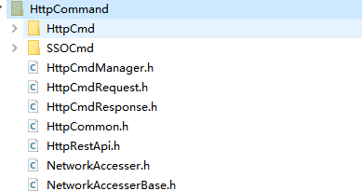

http通信 统一由HttpCmdManager管理，httpCmd是一些请求,后台返回的是在

HttpCmdResponse::onRecvResponse函数里进行处理。

这里运用到了多态思想

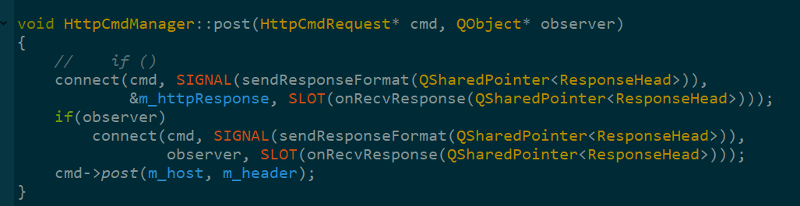

有的请求有赋予observer对象，大多是CMainWindow对象

检查更新服务器是wamp，可联系离线渲染的杨龙或者陈卫良获得。

Qdp 文件传输和excel剪贴板复制粘贴文字变图片问题的解决了但没仔细测，代码在

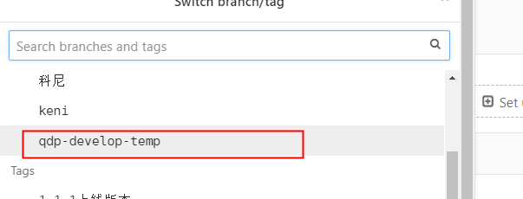

这个分支